**おおさかＱネット「大阪のスポーツ振興」に関するアンケート 分析結果概要**

■実施期間　平成28年10月31日（月）から11月2日（水）

■サンプル数　　1,000名（国勢調査結果（平成22年）に基づく性・年代・居住地（4地域）の割合で割り付けた15歳以上の大阪府民）

（上段：回答者数　下段：横％）



**大阪市域　　：大阪市**

**北部大阪地域：豊中市、池田市、吹田市、高槻市、茨木市、箕面市、摂津市、島本町、豊能町、能勢町**

**東部大阪地域：守口市、枚方市、八尾市、寝屋川市、大東市、柏原市、門真市、東大阪市、四條畷市、交野市**

**南部大阪地域：堺市、岸和田市、泉大津市、貝塚市、泉佐野市、富田林市、河内長野市、松原市、和泉市羽曳野市、高石市、藤井寺市、泉南市、大阪狭山市、阪南市、忠岡町、熊取町、田尻町、岬町**

**太子町、河南町、千早赤阪村**

* 分析結果の概要

1. 調査目的

大阪府では、「大阪府スポーツ推進計画」（平成24年4月）を策定し、府民の生涯スポーツの推進を図っている。同計画に掲げる指標「成人のスポーツ実施率」を測定し、計画の進捗状況を把握するとともに、今後のスポーツ振興施策の検討の資料とする。

併せて今年度は、2019年ラグビーワールドカップの認知度、関心度を測定する。

1. 調査項目
2. 成人のスポーツ実施率(性別・年代別)
   1. 頻度
   2. 実施してない理由
   3. 行うきっかけ

(2)この1年間の運動・スポーツの実施の形態

(3)2019年ラグビーワールドカップについて

1. 認知度(日本開催・東大阪市花園ラグビー場開催)
2. ラグビー観戦経験
3. 関心度
4. ボランティアの参加意向

3．　調査結果

1. 成人のスポーツ実施率

この1年間に運動・スポーツを行った人の割合（府民の運動・スポーツ実施率）は、44.3％であった。

* 1. 1年間の運動・スポーツの実施の頻度

この１年間に運動・スポーツを行った人の69.1％が、週1回以上運動・スポーツをしていた。

* 1. 1年間運動・スポーツを実施していない理由

この１年間に運動・スポーツを実施していない人の実施していない理由で割合が高かったのは、「興味関心がない」であった。「運動は苦手だから」と「体力に自信がない」、「時間がない」の順で続いていた。

* 1. 運動・スポーツを行うきっかけ

この１年間に運動・スポーツを行った人のきっかけで最も割合が高かったのは「楽しみ、気晴らしのため」であった。「健康が気になって」「美容や肥満解消のために」の順で続いていた。

1. 1年間の運動・スポーツの実施の形態

この１年間に運動・スポーツを行った人の実施形態を、「個人型」（個人的にスポーツを行う）、「所属型」（スポーツクラブ等に加入してスポーツを行う）、「参加型」（スポーツイベントに参加してスポーツを行う）の３類型に実施形態を分類したところ、「個人型」の割合が最も高く約81.3％、「所属型」が25.3％、「参加型」が9.7％で続いていた（＊）。

＊この１年間で運動・スポーツを行った人の中での割合。重複あり。

1. 2019年ラグビーワールドカップについて
2. 認知度(日本開催・東大阪市花園ラグビー場開催)

2019年ラグビーワールドカップが日本で開催されることを知っている割合は45.9％で、男性が54.7％に対し女性は37.8％であった。そのうち、東大阪市花園ラグビー場が会場になっていることを知っている割合は81.7％であった。

1. ラグビー観戦経験

ラグビー場やスタジアム等で実際に観戦したことがある割合は11.2％であった。テレビ観戦を含めると38.8％が、ラグビー観戦経験があると回答した。

1. 関心度

実際に会場で観戦したいと回答した割合は10.6％であった。「ラグビーワールドカップへの興味がある」と回答した割合は43.8％であった。

1. ボランティアの参加意向

ボランティアの参加意向は、9.8％であった。

（注）

１．「おおさかＱネット」の回答者は、民間調査会社のインターネットユーザーであり、回答者の構成は無作為抽出サンプルのように「府民全体の縮図」ではない。そのため、アンケート調査の「単純集計（参考）」は、無作為抽出による世論調査のように「調査時点での府民全体の状況」を示すものではなく、あくまで本アンケートの回答者の回答状況にとどまる。

ただし、性別、年齢、地域に関しては、直近の国勢調査結果の大阪府の構成比に合わせている。

２．割合を百分率で表示する場合は、小数点第２位を四捨五入した。四捨五入の結果、個々の比率の合計と全体を示す数値とが一致しないことがある。

３．図表中の表記の語句は、短縮・簡略化している場合がある。

４．図表下にカイ２乗検定の値（ｐ値）を記載しているものは、信頼度5%水準で統計上の有意差がみられたもの。

1. 複数回答のクロス集計については、カイ２乗検定を行っていない。
2. 府民の運動・スポーツ実施状況

１－１.運動・スポーツ実施率

この１年間に運動・スポーツを行ったかについて質問し、「ある」と答えた回答者の割合をもって府民の運動・スポーツ実施率とする。

本年度の府民の運動・スポーツ実施率は44.3%であった。(図表１－１)

【図表１－１】



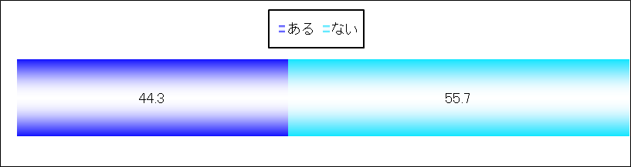

１－２．運動・スポーツ実施率(性別・年代別)

運動・スポーツ実施率について性別にみると、男性が約5割、女性が約4割で、男性における割合の方が高かった。

　男性の年代別にみると、実施率は、15歳～20代と40代、及び60代以上では5割台だが、30代・50代では4割台であった。

　女性の年代別にみると、実施率は15歳～20代と50代以上では4割を超えていたが、30代は２割台、40代でも3割台にとどまった。(図表１－２)

【図表１－２】



　　　　　　　　　　　　　　　　　　　　　　　ｐ値＝0.00157

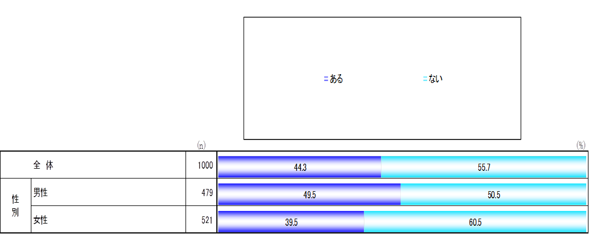





１－３．運動・スポーツの頻度

この１年間に運動・スポーツを行ったことが「ある」と答えた回答者にその頻度を質問した。

「１週間に3回以上」の割合が約3割、「1週間に3回以上」と「1週間に1回以上」を合わせた【1週間に1回以上】の割合は69.1％で、運動・スポーツをする人の3人に2人以上が週１回以上運動・スポーツを行っている。

男性の年代別にみると、【1週間に1回以上】の割合は40歳代以上では７割を超えていたが、30歳代以下は6割台であった。

女性の年代別にみると、【1週間に1回以上】の割合は60歳代以上では8割、50歳代で7割を超えていたものの、30歳代では6割、15歳～20歳代及び40歳代は5割台であった。(図表１－３)

【図表１－３】



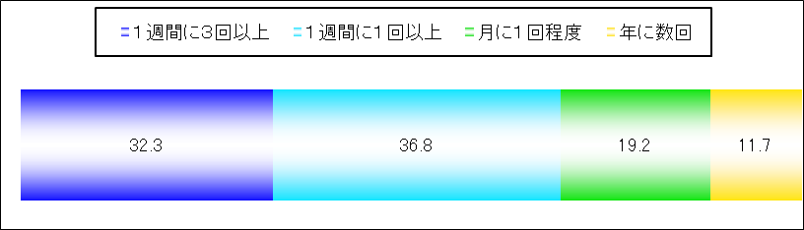

(性×年代別)





１－４.運動・スポーツの非実施理由

この１年間に運動・スポーツを行ったことが「ない」と答えた回答者にその理由を質問した。

性別でみると、男性では、「興味関心がない」の割合が最も高く、「体力に自信がない」、「運動が苦手だから」が続いている。女性では、「興味関心がない」の割合が最も高く、「運動が苦手だから」、「体力に自信がない」が続いている。(図表１－４)

【図表１－４】



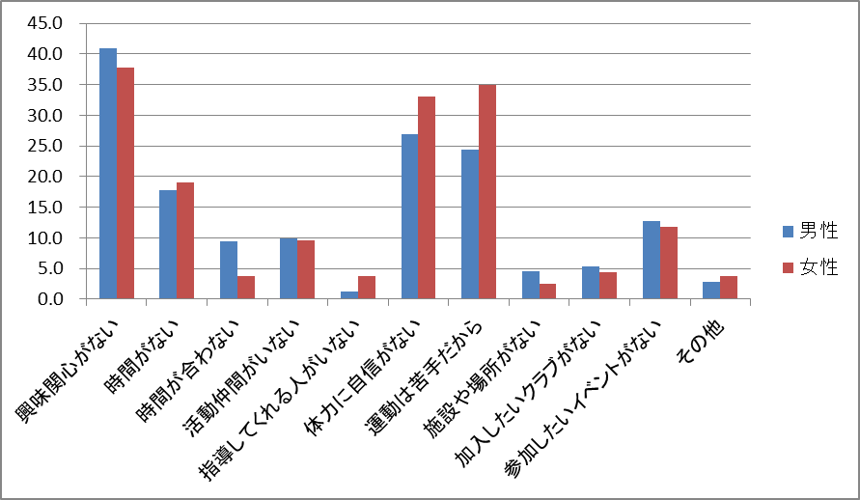

　１－５．運動・スポーツを始めたきっかけ

この１年間に運動・スポーツを行ったことが「ある」と答えた回答者に、この１年間で最もよく行った運動・スポーツを行うきっかけを質問した。

男女共に、「健康が気になって」の割合が最も高く、「楽しみ・気晴らしのため」が続いている。男性では「友人、仲間等に誘われて、勧められて」、女性では「美容や肥満解消のために」が続いている。(図表１－５)

【図表１－５】



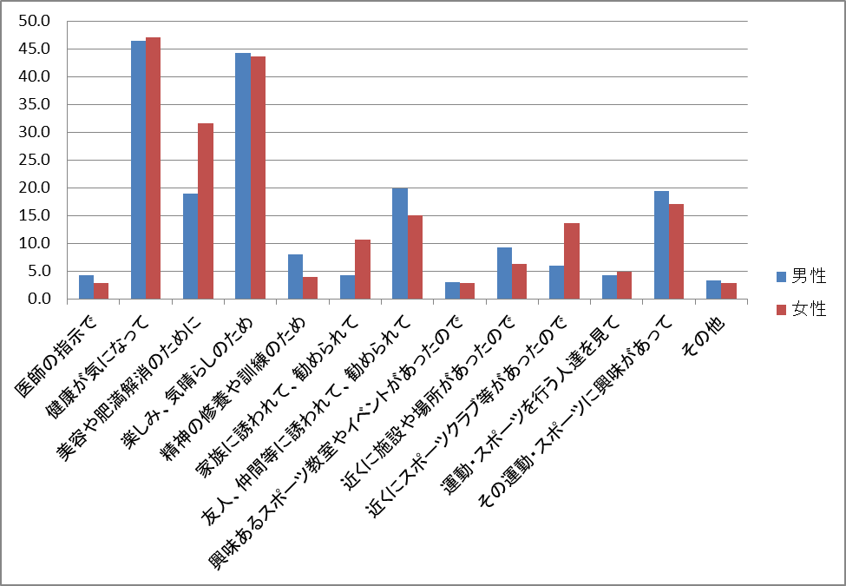

1. 府民の運動・スポーツの実施形態

運動・スポーツ実施者の運動・スポーツの形態（どのような社会的つながりによって実施するか）の分布を、「個人型」、「所属型」、「参加型」の3つの実施形態に類型化し、その重複形態をあわせて、Ⅰ層からⅧ層までの8層に分類した。

　▼運動・スポーツ実施者の運動・スポーツの実施形態の分類

　Ⅰ層：「個人的に、あるいは仲間との自由な運動・スポーツ（個人型）」のみを行った層

　Ⅱ層：「スポーツクラブやサークル、同好会などに加入しての運動・スポーツ（所属型）」のみを行った層

　Ⅲ層：「運動・スポーツのイベントや教室などのプログラムに参加しての運動・スポーツ（参加型）」のみを行った層

　Ⅳ層：個人型と所属型を行った層

　Ⅴ層：所属型と参加型を行った層

　Ⅵ層：個人型と参加型を行った層

　Ⅶ層：個人型と所属型と参加型のすべてを行った層

　Ⅷ層：非実施層

　非実施層55.7％を除いた「運動・スポーツ実施群」44.3％を母数100％とし、

「個人型（Ⅰ層＋Ⅳ層＋Ⅴ層＋Ⅶ層）」

「所属型（Ⅱ層＋Ⅳ層＋Ⅵ層＋Ⅶ層）」

「参加型（Ⅲ層＋Ⅴ層＋Ⅵ層＋Ⅶ層）」のそれぞれ母数に対する割合を見ると

「個人型」81.3％

「所属型」25.3％

「参加型」9.7％



これを性別にみると、男性、女性とも、個人型が最も割合が高く、所属型、参加型が続いている。男性、女性とも、個人型と所属型、個人型と参加型の間に大きな差がある。

　男性の年代別にみると、個人型は各年代、8割以上と高い割合にあった。所属型は15～20歳代は30歳代、40歳代、50歳代より10ポイント以上高い割合であった。参加型は、40代以上で1割を割っており、60代以上では4.9％と極めて低かった。

　女性の年代別にみると、個人型は各年代、7割以上と高い割合にあった。所属型は40歳代、50歳代が2割以下と、他年代に比べ10ポイント以上低くなっていた。参加型は、15～20歳代が約3割と他世代に比べ10ポイント以上高くなっていた。(図表２－１)

なお、図表２では「個人的に、あるいは仲間との自由な運動・スポーツ（個人型）」をＡ、「スポーツクラブやサークル、同好会などに加入しての運動・スポーツ（所属型）」をＢ、「運動・スポーツのイベントや教室などのプログラムに参加しての運動・スポーツ（参加型）」をＣ、と表記した。

【図表２－１】







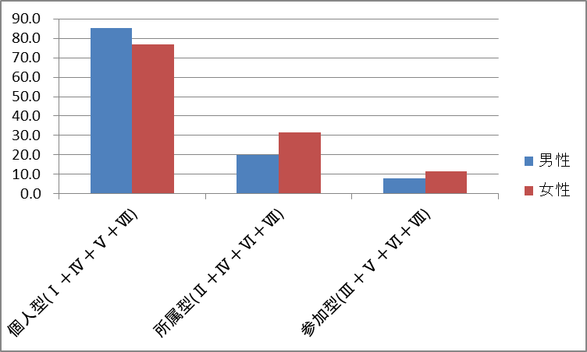

1. 2019年ラグビーワールドカップの認知度・関心度

３－１．日本での開催認知度

日本での2019年ワールドカップの開催の認知度について質問した。全体の「知っている」割合は45.9％だった。(図表３－１－１)

性別でみると、「知っている」割合は男性が54.7％、女性が37.8％で、男性における割合の方が高かった。(図表３－１－２)

年代別でみると、「知っている」割合は男女共に「15～20歳代」「30歳代」の【若年層】が「40歳代」「50歳代」「60歳以上」の【中間層以上】に比べて低いことがわかった。(図表３－１－３)

【図表３－１－１】



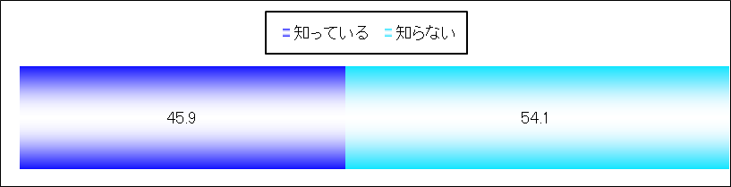

【図表３－１－２】



ｐ値＝0.00000



【図表３－１－３】



男性ｐ値＝0.00000

女性ｐ値＝0.00008



３－２．東大阪市花園ラグビー場での開催認知度

ここでは、Ｑ15にて「知っている」と回答した方に質問した。

2019年ラグビーワールドカップが日本で開催されることを知っている人を対象に、東大阪市花園ラグビー場が会場になっていることを知っているかを聞くと、全体では81.7％が「知っている」と答えた。(図表３－２－１)

　性別でみると、「知っている」割合は男性における割合の方が高かったが、統計的に有意な差は見られなかった。(図表３－２－２)

　年代別でみると、「知っている」割合は男女共に「15～20歳代」「30歳代」の【若年層】が「40歳代」「50歳代」「60歳以上」の【中間層以上】に比べて低いが、男性は年代による差がなく、統計的に有意な差が見られなかった。一方、女性では年代による差があることがわかった。(図表３－２－３)

【図表３－２－１】



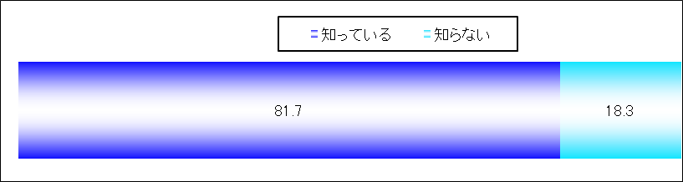

【図表３－２－２】





【図表３－２－３】

  
女性ｐ値＝0.01045



　３－３．ラグビーの観戦経験

　これまでに「花園ラグビー場で観戦したことがある」割合は11.2％であった。「花園ラグビー場で観戦したことがある」から「スタジアム等での観戦はないが、花園以外のスタジアム等での試合をテレビ観戦したことがある」までを合わせたテレビ観戦を含めるとラグビー観戦経験は38.8％であった。(図表３－３)

【図表３－３】



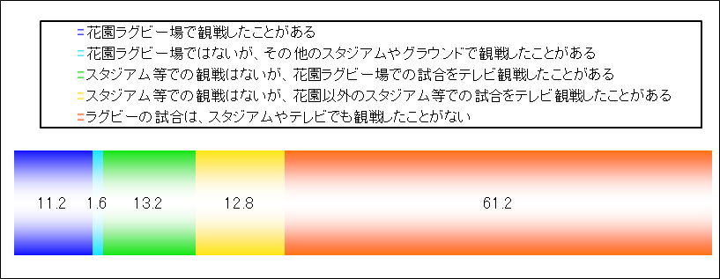

　３－４．ラグビーワールドカップへの関心度

ラグビーワールドカップを実際に会場で観戦したいと回答した割合は10.6％であった。「興味があるので会場で観戦したいと思う」「興味はあるが会場での観戦は考えていない」を合わせた【興味がある】と回答した割合は43.8％であった。(図表３－４)

【図表３－４】



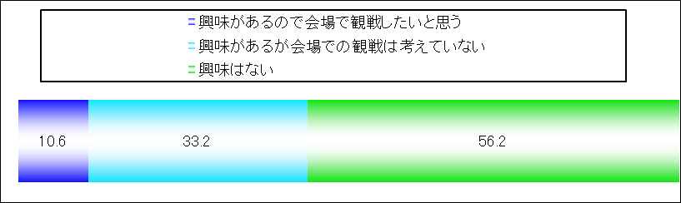

　３－５．ラグビーワールドカップボランティアの参加意向

ラグビーワールドカップ2019のボランティア募集があった場合、参加したいか聞いたところ、ボランティアの参加意向は、9.8％であった。(図表３－５)

【図表３－５】



